AURORAS BOREALES & IGLÚ DE CRISTAL
(ROVANIEMI)
4N/5D
(Incluye tiquetes aéreos directo desde Madrid a Rovaniemi)

SALIDAS PUNTUALES: Los Sábados hasta el 14 de Marzo del 2026. (Ver cuadro de salidas)

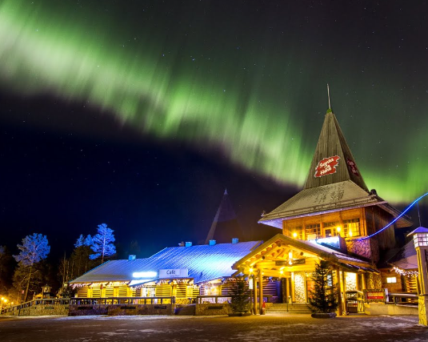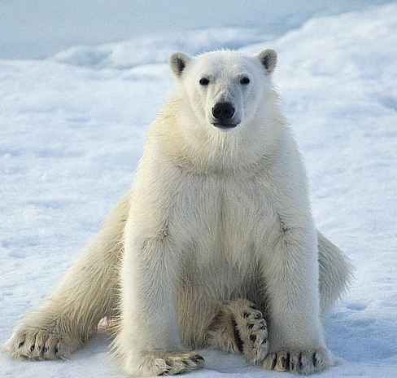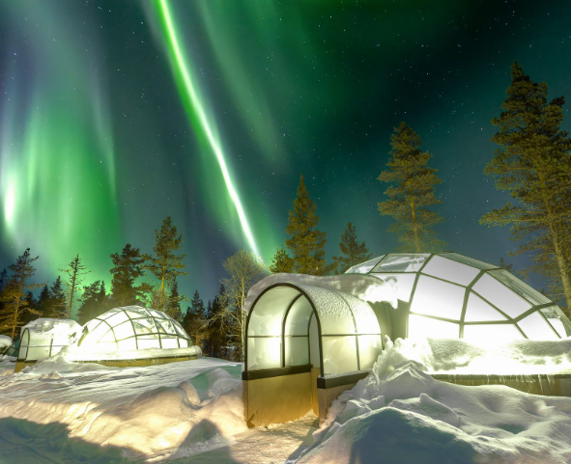
ITINERARIO

DÍA 1 ESPAÑA/ROVANIEMI
Salida en vuelo, vía punto europeo, con destino Rovaniemi. ¡Bienvenidos a Finlandia, la tierra de los mil lagos! Llegada a Rovaniemi, la capital de Laponia finlandesa. Laponia es el lugar ideal para los que sueñan con una típica postal invernal. Los contrastes son un factor clave en el encanto de Laponia, donde la luz solar de 24 horas en verano sustituye a los oscuros días de invierno. El ajetreo y el bullicio de las ciudades y estaciones de esquí están a pocos minutos de la paz y la tranquilidad de la pura naturaleza. Traslado al hotel. Alojamiento.

DÍA 2 ROVANIEMI ALDEA DE PAPÁ NOEL Y ACTIVIDAD DE RENOS
Desayuno. Empieza el día sumergiéndote inmediatamente en la magia de Laponia. La primera parada de hoy es la Aldea de Papá Noel. Aquí participarán en la ceremonia tradicional del cruce del Círculo Polar Ártico y recibirás un diploma que certifique tu visita. Después de la ceremonia, subirás a un trineo tirado por renos en la Aldea de Papá Noel y disfrutarás de una bebida caliente alrededor del fuego. Después del trineo de renos, tiempo libre para explorar la aldea y conocer a la estrella local, Papá Noel, en su hogar oficial. También puedes visitar la oficina de correos de Papá Noel para enviarte una carta a ti mismo o a un ser querido, con el sello oficial de Papá Noel. Pasea por las diversas tiendas de recuerdos y disfruta del ambiente mágico de la aldea. Traslado de regreso al hotel.

DÍA 3 ROVANIEMI HUSKIES Y ZOO ÁRTICO DE RANUA
Desayuno. Nuestra primera parada de hoy es una granja de perros Husky, donde aprenderás todo lo que se necesita saber sobre estos perros y su forma de vida. Después de la introducción, aprovecha la oportunidad de dar un paseo en un mini safari husky (3 km) con un musher. Después del paseo tendrás tiempo para conocer y fotografiar a estos hermosos perros; y haz todas las preguntas que puedas tener sobre este negocio y deporte. Nuestra próxima visita es al zoológico más septentrional del mundo: Ranua. El guía nos llevará a dar un paseo al aire libre para admirar la vida silvestre del Ártico en un entorno natural genuino. Alces, renos, zorros árticos y, por supuesto, el impresionante oso polar, se pueden encontrar en este zoológico. Tiempo libre para que los amantes de la comida descubran la tienda de los famosos chocolates finlandeses Fazer. Regreso al hotel.

DÍA 4 ROVANIEMI NOCHE EN IGLÚ DE CRISTAL
Media pensión. ¡Día libre para disfrutar de Rovaniemi y sus alrededores a su aire! ¿Por qué no descubrir el magnífico museo Arktikum y aprender sobre los samis, la gente originaria de Laponia* Otra opción es disfrutar de una de las muchas actividades que se ofrecen en la zona. Puedes elegir, por ejemplo, ir de compras por la ciudad, o dar un paseo a lo largo de las orillas del río Ounasjoki, para disfrutar de los paisajes invernales de Laponia. Por la tarde, traslado al maravilloso Iglú de Cristal para disfrutar de una noche mágica bajo un cielo estrellado. Cena en las instalaciones y noche en iglú de cristal. Si el cielo lo permite, tendrás un asiento de primera clase en tu confortable cama para presenciar la magnífica aurora boreal.

DÍA 5 ROVANIEMI/ESPAÑA
Desayuno. Disfruta los últimos momentos en este mágico lugar. Traslado al aeropuerto. Salida en vuelos de regreso, vía punto europeo, a España. Llegada.

¡FIN DE NUESTROS SERVICIOS!

TARIFAS DESDE EN EUROS POR PERSONA

SENCILLA | DOBLE | TRIPLE | NIÑOS
4.669 € | 3.183 € | 2.965 € | 2.309 €
Tarifas a consultar sujetas a disponibilidad.

SALIDAS PUNTUALES
MES | DIA
Enero | 3, 10, 14, 31
Febrero | 21
Marzo | 14

INCLUYE:
- Vuelo de línea regular, clase turista (reservas en clases especiales).
- Traslado de llegada y salida
- 3 noches de alojamiento en Rovaniemi en hotel mencionado o similar, con desayuno incluido.
- 1 noche en Iglú de Cristal con desayuno.
- 1 cena el día 4 del itinerario (bebidas no incluidas).
- Traslado a la Aldea de Santa Claus y regreso.
- Transporte para la visita del Zoo Polar de Ranua.
- Traslado desde Rovaniemi al Resort de Iglús de Cristal.
- Actividades según programa.
- Ceremonia del Cruce del Círculo Polar Ártico con certificado.
- Guía acompañante multilingüe en castellano
- Tarjeta de asistencia médica.

NO INCLUYE:
- Tiquetes aéreos a Madrid (pregunta por nuestras tarifas especiales).
- Propinas ni servicios no especificados en el párrafo incluye.
- Gastos de índole personal.
- Fee Bancario por pago en TC.

HOTELES PREVISTOS O SIMILARES
Scandic Pohjanhovi 4* - Rovaniemi | 3 Noches
Arctic Glass Igloo 4* - Rovaniemi Sinettä | 1 Noche

CONDICIONES DEL PROGRAMA
- Los precios de las actividades opcionales son válidos para reservas hechas hasta 30 días antes de la salida sujetos a disponibilidad de plazas.
- Limpieza diaria (no incluida en el precio).
- El orden (no así el contenido) de las excursiones puede variar con respecto a este itinerario.
- Los horarios de los vuelos pueden sufrir modificaciones y serán confirmados antes de la fecha de salida.
- Te ofrecemos la posibilidad de reservar noches extras la noche anterior y posterior del viaje en la ciudad española de salida/llegada del vuelo. Consultar precios.
- Los precios de las excursiones en motos y trineos están basados en dos personas compartiendo el vehículo.
- La edad mínima para conducir las motos de nieve es 18 años, los niños de edad inferior irán, en función de su peso y estatura, en un trineo que arrastra la motonieve del guía. Es obligatorio estar en posesión de carnet de conducir de coche, válido en Europa, para poder conducir las motonieves y llevarlo en el momento de la excursión.
- Todas las motonieves disponen de un seguro a todo riesgo, con una franquicia de 1000.-€, de la que cada participante es responsable en caso de accidente.
- Debido a las condiciones climatológicas (o de nieve o hielo acumulado) y por razones de seguridad, las excursiones pueden sufrir cambios de itinerarios, duración o incluso cancelaciones sin previo aviso.
- Cuando el tamaño del grupo es muy grande, éste puede verse dividido en varios grupos menores, siendo de este modo la operativa más simple y cómoda para los pasajeros. Por lo tanto, el horario u orden de los servicios en las excursiones puede verse alterado por este motivo, sin modificar el contenido global de la excursión. Sus guías en destino les informarán con antelación de los horarios de sus excursiones.
- El organizador no garantiza las condiciones climatológicas, de nieve o hielo acumulado para poder realizar las excursiones o safaris ofertados. En caso de que causas de fuerza mayor no permitan la realización de alguna excursión y ésta deba ser anulada, se realizará una actividad alternativa o bien se reembolsará el importe de la misma al regreso; ya sea íntegro si la actividad se debe cancelar o parcial en caso de reducción si las condiciones no permiten su realización completa.
- Fumar en los alojamientos en los que no está permitido conlleva multas elevadas, que pueden llegar a ascender hasta 4.500 euros por persona.
- El cliente es responsable de las llaves de las cabañas, en caso de pérdida se solicitará una indemnización.

CONDICIONES:
- La tarifa es por persona en Euros, se liquida a la TRM negociada.
- Para garantía de reserva se requiere un depósito del 30 % del valor del paquete por persona
- Al momento de confirmación de reserva, usted acepta el compromiso de pago mensual, garantizando el pago total 45 días previo a la fecha de viaje
- Una vez confirmada la reserva, no permite cancelación.
- Niños: 12 años cumplidos se tratan como adultos y pagan 100 % del precio del paquete básico.
- Depósitos no reembolsables.
- La hora de check in es a las 03:00 pm y check out a las 12:00 pm.
- Tarifa sujeta a cambio y disponibilidad sin previo aviso.

CAMBIOS Y/O CANCELACIONES:
Los cambios y/o cancelaciones deben solicitarse únicamente por escrito, a través de correo electrónico. La tarifa aérea no aplica reembolso. Todos los cambios están sujetos a las políticas de los operadores, nos reservamos el derecho de cobrar un cargo de gestión.
- Hasta 31/08/2025: Sin gastos.
- Cancelación entre 01/09/2025-30/09/2025: 15% del importe del viaje.
- Cancelación entre 01/10/2025-31/10/2025: 25 % del importe del viaje.
- Cancelación entre 01/11/2025-26 días antes de la salida: 50 % del importe del viaje.
- Cancelación con 25 días o menos antes de la salida: 100% del importe del viaje. En caso de cancelación de la operación debido a la imposibilidad de entrada a Finlandia por cierre de fronteras no habrá gastos de cancelación.
- Los vuelos internos y los internacionales una vez emitidos tendrán gastos de 100 % del valor del billete.

NO SHOW: En caso de que el cliente no se presente, el servicio será considerado prestado. No tendrá derecho a devolución. Todos los cambios hechos están sujetos a cargos.
RECOMENDACIONES:
- Para saber qué ropa llevar, todo dependerá de la temporada que vayas y la zona que estés pensando visitar. Podrás llevar una camiseta en pleno verano en Helsinki, y necesitarás prendas de abrigo para soportar el frío polar cuando vayas a Laponia en invierno.
- Finlandia tiene dos idiomas oficiales: el finés y el sueco. El finés (suomi) es el que habla la mayoría de la población, mientras que el sueco es la lengua materna del 5.6% de los habitantes.
- La propina nunca ha encajado muy bien en el estilo de vida finlandés. En principio, quizás por influencia de una religión que ensalza la frugalidad y, después, porque la cuenta incluye todos los costes directos e indirectos y se da por sentado que “el servicio está incluido”.
- La moneda de curso legal en Finlandia es el euro. Las tarjetas de crédito son de uso común y aceptadas en la mayoría de los establecimientos.

REQUISITOS:
- Pasaporte con vigencia de mínimo 6 meses a partir de la fecha de viaje.
- Tiquete aéreo ida y regreso.
- Voucher de alojamiento y demostrar solvencia económica.

CLÁUSULA DE RESPONSABILIDAD:https://www.tropitours.co/es/clausula-de-responsabilidad
Es responsabilidad del viajero y su agente de viajes asegurar todos los requisitos de viaje, por lo cual TROPITOURS.CO, declina toda responsabilidad monetaria en caso de ser rechazado en el abordaje por falta de los requisitos completos. Todos los gastos generados serán por cuenta del viajero y se aplicarán las condiciones establecidas.

